Tisztelt Tagtársunk!

Szeretettel meghívjuk Önt egyesületünk 2013. évi karácsonyi rendezvényére.

Időpontja: 2013. december 16. (hétfő) 14 óra 30 perc.

Helyszine: Traumatológia tanterem, Pécs, Akác utca 1.

Vendégünk lesz Prof. Dr. Czirják László.

Meglepetés műsor!

Kérjük, hogy részvételi szándékukat, az alábbi elérhetőségen jelezzék:

Müllerné Dobos Évánál
Telefon: 72/ 536-826, reggel: 7,15-7,-35 8,00-8.30 között
Mobil: 20/ 536-1216, 8.00-15.00 között
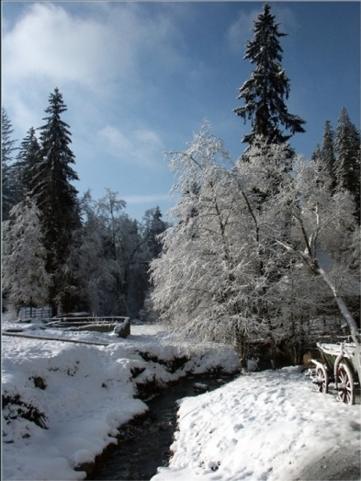
Jelentkezési határidő: 2013. december 12.

Pécs, 2013. november 20.

Tisztelettel:


Szabó Béla

